PREFEITURA MUNICIPAL DE PONTE NOVA
SECRETARIA DE EDUCAÇÃO
ESTADO DE MINAS GERAIS

1-VAMOS CANTAR?
https://youtu.be/EpDKjnRvWqM

Musica Família- Rita Rameh
COMO VOCÊ OBSERVOU O TEMA DA MÚSICA É FAMÍLIA.
E A SUA FAMÍLIA COMO É?
2- DESENHE AS PESSOAS QUE FAZEM PARTE DA SUA FAMÍLIA.
3-ESCREVA OS NOMES DE CADA MEMBRO DA SUA FAMÍLIA .
4- CITE UMA QUALIDADE QUE MAIS CHAMA A ATENÇÃO EM CADA PESSOA QUE FAZ PARTE DA SUA FAMÍLIA.
5-LEIA A POESIA ABAIXO. COPIE NO DEU CADERNO DE LÍNGUA PORTUGUESA E DEPOIS CIRCULE DE VERMELHO OS VALORES FUNDAMENTAIS PARA A NOSSA FAMÍLIA.

FAMÍLIA
FAMÍLIA É COMO POESIA,
TEM QUE TER INSPIRAÇÃO
FAMÍLIA É COMO UMA CANÇÃO
EM QUE TODOS DÃO A MÃO E APRENDEM A RECOMEÇAR
FAMÍLIA É UMA MARAVILHA
QUANDO SE ACORDA COM HARMONIA
E SE AMA COM O CORAÇÃO
FAMÍLIA É TUDO DE BOM
E AÍ VOU INCLUINDO, PALAVRAS VÃO SURGINDO
SEM EXPLICAÇÃO, E NO MEIO DA HISTÓRIA
GUARDO EM MINHA MEMÓRIA
MINHA FAMÍLIA DE SANGUE E A DE UNIÃO
EU NÃO IMPORTO NÃO
PORQUE FAMÍLIA É FAMÍLIA
DE LAÇOS OU ADOÇÃO
MAS O QUE IMPORTA É O CORAÇÃO
NA MINHA HISTÓRIA EU ESCOLHO
MINHA FAMÍLIA QUE CONVIVO
DIA-A-DIA SEM PRECONCEITO
E AQUI TERMINO COM UM CONCEITO
QUE INDEPENDE DO SUJEITO
AMO DE CORAÇÃO.
Jennifer de Lima Resende

6- TODA FAMÍLIA MERECE UM LAR CHEIO DE AMOR, CARINHO E UNIÃO. SIGA AS INSTRUÇÕES E CONSTRUA A SUA CASA. DESENHE DENTRO DELA A SUA FAMÍLIA. VOCÊ PODE FAZER QUANTAS QUISER. UMA DELAS COLE NO SEU CADERNO DE ARTE.

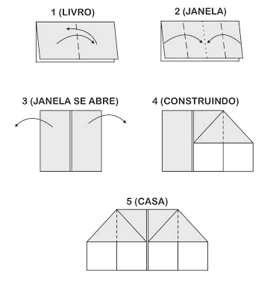

7- AO ABRIR ESSE LINK VOCÊ ENCONTRARÁ UM JOGO MUITO LEGAL, COM MUITAS DICAS PARA SUA SAÚDE E DE TODA SUA FAMÍLIA.

http://www.escolagames.com.br/jogos/prevencaoCoronavirus/

CONTINUE SE CUIDANDO.
UM ENORME ABRAÇO!♥

